**1.华为会员：**华为会员是华为提供给终端消费者的一项增值服务，是消费者尊贵身份的象征；

会员可享受专属售后服务、VIP客服、会员礼包、应用和游戏特权、生活特权、积分回馈等多种精彩权益。华为会员激活方式：进入设置>添加帐户>然后选择华为帐号>按照页面提示要求填写注册信息>完成注册。

1. ODS_UP_USER_INFO_DM 用户信息表：相当于是华为的客户唯一视图。华为的用户分为A（注册过华为账号并且支付过的用户）、B（注册过华为账号的用户）、C（有终端，使用过华为的某种业务或者服务，但是还没有注册华为账号的用户）三类用户，只有存在终端的用户才能成为A/B/C用户，PC端的用户不在这三类用户之中。该表中的USER不包括没有注册华为账号的用户（至少是B类用户才会入该表）。包含用户昵称、性别、生日、注册信息等。
2. ODS_UP_OPER_LOG_DM UP操作日志：是UP的核心表，记录了UP所有的接口调用情况。在计算账号的使用详情，尤其是定位账号的异常行为的场景，会使用到此表。包含操作类型、接口名、账户类型、设备IMEI号等。
3. ODS_UP_USER_ACCT_INFO_DM 账号表：用户的外部账号表，内部账号和外部账号的关系。包含账户类型、账号激活状态、账号有效状态等。
4. ODS_UP_USER_DEVICE_INFO_DM 设备表：华为账号和IMEI绑定关系表，一个用户可以登录多部设备，一部设备上也可以有多个华为账号登录，账号和设备是多对多的关系，存在同一用户、同一设备类型下有不同设备号的情况。一个IMEI最多绑定10个账号，如果超过10个，前面的绑定数据就会丢失,所有需要IMEI和华为账号转换的时候都需要这个表。包含设备类型、终端类型、设备别名等。

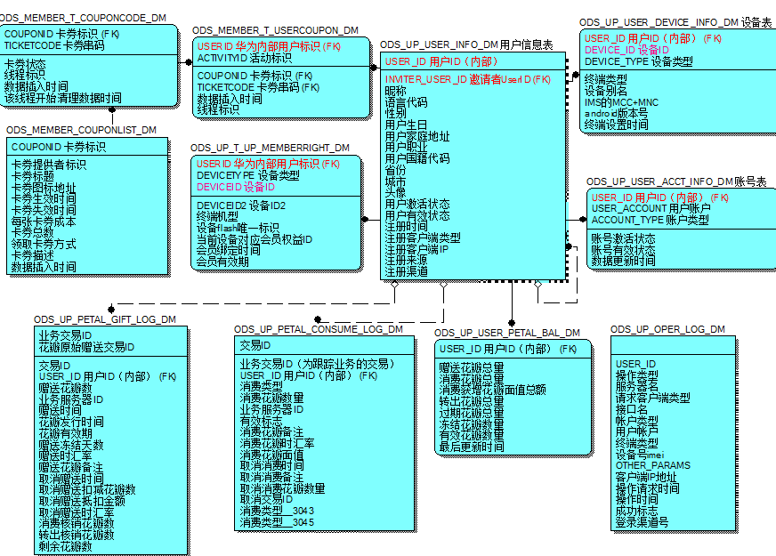

**2. 花粉俱乐部:** 花粉俱乐部是隶属于华为旗下的粉丝网站,为粉丝群体提供交流与互动的平台。最核心平台为花粉俱乐部（论坛），其他辅助平台包括华为花粉俱乐部（微博），华为花粉俱乐部（微信），华为吧（百度贴吧），线下团体（各地花粉同城和花粉高校俱乐部）。花粉俱乐部由华为公司官方团队负责运营,部门总负责被称为“花部长”。运营团队成员均有花名，花名来源《西游记》。

1）ODS_EUI_FORUM_USER_INFO_DM 花粉用户基本信息:花粉用户的一些基本信息，包含用户名、邮箱、注册时间等。

2）ODS_EUI_FORUM_COMMON_MEMBER_PROFILE_DM 花粉用户的个人属性信息：花粉会员的个人属性信息，包括姓名、性别、生日、生肖、证件、地址、社交方式等。

3）ODS_EUI_FORUM_EMUION_LOGIN_DM 花粉帐号mapping表：用户user_d和花粉用户uid关联表。

4）ODS_EUI_FORUM_FORUM_DM 版块基本信息：版块FID的基本信息，包括上级、类型、帖子数量、主题数量等。

5）ODS_EUI_FORUM_THREAD_DM 主题基本信息：用户发表的帖子标题是一个主题，包含所属论坛、主题分类、发表时间、浏览次数等。

6）ODS_EUI_FORUM_POST_INFO_DM 花粉发帖信息表：用户的发帖和回帖信息，第一个用户发帖子会生成一个主题帖，其他用户回帖会再生成一条记录。包含作者姓名、发表时间、评分分数、帖子状态等。

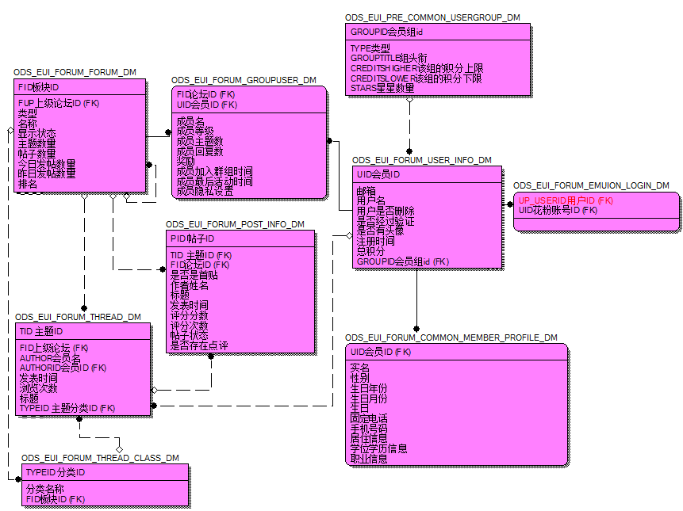

**3.支付平台：**买卖双方交易过程的中间平台；其中银行卡、信用卡绑定在易宝内部，走易宝的通道，花币、零钱是华为自己的支付渠道。记录了账户余额信息，绑定的银行卡信息，商户信息和支付信息。

1）ODS_TRADE_TRANSACTION_INFO_DM 支付信息表：一旦用户发送过交易信息，都会存入该表，无论是交易成功与否。记录了下单之后的用户id、商户id、设备id、应用id等相关信息。

2）ODS_TRADE_ACCOUNT_DM 支付账户余额：记录了虚拟账号和Vmall预付款账号下的余额信息，目前Vmall预付款账号暂不考虑。包含账户类型、余额等信息。

3）ODS_TRADE_BANKCARD_NEW_DM 实名绑卡信息：记录了用户实名绑卡的信息，包含用户ID、卡号、银行名、卡类型等。

**4. 盖亚视频：**是华为自己的应用视频。

1）ODS_HWMOVIE_VOD_CONTENT_DM 盖亚内容维表：盖亚内容基本信息，包含内容名称、内容时长、内容类型等。

2）ODS_HWMOVIE_VOD_CONTENT_COLUMN_DM 盖亚内容栏目：盖亚内容所属的栏目，包含栏目名称、栏目级别等。

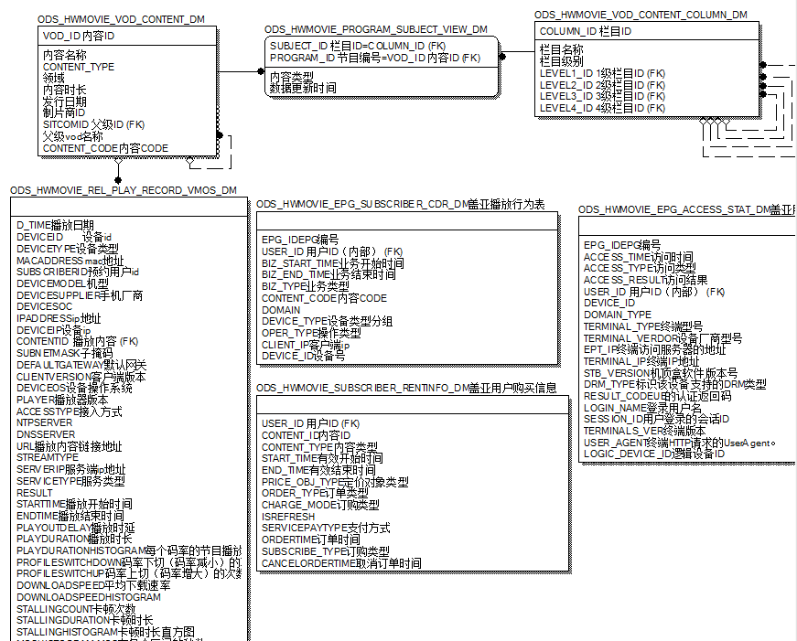

**5．华为手机服务**：是一个单独的APP,包含自助服务（安全工具、手机管理）、人工服务、智能问答等。PHONESERVICE里还包含问卷和社交的表，实际上是UP大模块下的，表命名中包含PHONESERVICE不太规范。问卷是按照一定的规则（某种机型）筛选出一类用户（不一定有华为账号或者使用华为终端），向这类用户推送问卷，通过用户对问卷的回答，了解更多的信息；社交是从一些APP进入华为帐号的帐号中心，其中包含好友、消息、群聊等。

1. ODS_PHONESERVICE_SNS_T_USERSNSINFO_DM 问卷信息相关表（社交的USER信息）：社交用户的信息，包含社交论坛好友数量、创建家庭群数量、开通社交论坛时间等。
2. ODS_PHONESERVICE_SNS_T_GROUPINFO_DM问卷信息相关表（社交的群组信息）：社交群组的信息，包含成员数量、群组状态等。
3. ODS_PHONESERVICE_SNS_T_GRPMEMBER_DM问卷信息相关表（社交中群组与USER的关系）：社交群组与社交用户的关系，包含群组ID、成员信息集合等.
4. ODS_PHONESERVICE_QSTN_SURVEY_DM问卷属性表:问卷的信息，包含标题、问卷路径等。
5. ODS_PHONESERVICE_QSTN_RECEIVESURVEY_LOG_DM问卷调查用户答案提交日志：用户提交的答案信息，包含问卷类型、问卷答案、IMEI号等。
6. ODS_PHONESERVICE_QSTN_QUERYSURVEY_LOG_DM：用户查询问卷的信息，包含问卷编码、问卷类型、IMEI号等。
7. ODS_PHONESERVICE_IM_LOGIN_LOG_DM 社交登陆：社交用户登录的信息，用户每次登录/注销时产生一条话单记录，包含操作类型、IMEI号等。
8. ODS_PHONESERVICE_IM_MSG_LOG_DM 社交消息日志：针对提交到系统中的每条即时消息产生一条话单。
9. ODS_PHONESERVICE_TB_LOG_SERVER_DM手机日志服务：是手机上传日志的信息，大多数为手机上有什么异常（正常也会上传），会上报到日志服务器，存到存储平台。

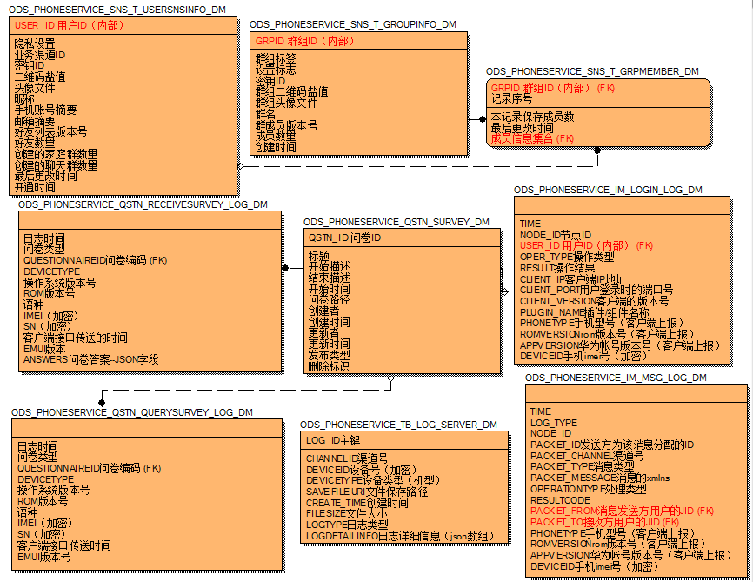

**6．亲情关怀：**亲情关怀是一款手机远程协助的应用，在手机上一点，就可以远程求助他人，或远程协助他人解决手机问题。

1）ODS_CALL_PLUS_CALLLOG_DM亲情关怀操作日志：包含发起人、回应者、呼叫开始时间、呼叫结束时间、持续的时间、拨打类型、反应类型等信息。

**7.生活服务：**是基于生活服务行业并为之服务的一种比较完善的电子商务形式。主要连接消费者和生活服务行业，使之间能更好的进行沟通，能使服务行业及时高效地为消费者服务。

1）ODS_LIFE_SERVICE_ORDERS_DM惠生活订单：用户在钱包APP->惠生活，产生的交易信息会存入该表，记录了订单信息、商品信息、支付信息。目前钱包APP升级后没有“惠生活”选项，就不会再产生惠生活的数据。

2）ODS_LIFE_SERVICE_ORDER_DM生活服务订单：生活服务的APP的交易信息在中大网视，此表数据是北京服务器推过来的，单独使用，关联不上支付订单和优惠券的信息。记录了订单信息、商品信息、支付信息等。

**8.视频：**包含华为视频优酷版和华为视频搜狐版APP，只是一个入口，可以访问搜狐和优酷的资源。

1）ODS_HWVIDEO_INTERFACE_DM_CRYPT华为视频优酷版本接口调用日志：用华为的APP访问优酷视频的信息。包含登录时间、完整接口名称、设备号、华为账号、应用编号、应用客户端包名、操作类型、操作内容等。

2）ODS_HWORDER_INTERFACE_DM视频订单信息表：记录了用户在华为优酷视频的订单信息，包括华为账号ID、手机的IMEI、客户端的包名、终端的属性信息等。

**9.音乐：**只是一个入口，去访问第三方的资源，和视频类似。

1）ODS_HWMUSIC_INTERFACE_DM_CRYPT华为音乐接口调用日志：用华为的APP访问第三方资源，包含记录时间、接口名称、SIM卡号、网关、操作类型、操作内容等。

**10．视频云：**视频云是9月份上线的一个APP, 融合了盖亚和优酷、豆瓣的部分信息。用户可以在OTT盒子上直接访问（目前手机没有视频云APP）,在视频云上的播放或收藏记录在盖亚或白牌视频也会记录；盖亚和白牌的信息也会同步到视频云（目前几天同步一次，以后可能会每天或实时同步），小编也可以在视频云修改同步过来的静态信息。视频云中存放的影片信息只是一些id等主要的信息，一些属性还只在盖亚或优酷存放。

1）ODS_VIDEO_CLOUD_MOVIE_INFO_CP_DM 影片信息表：视频云包含优酷和盖亚视频的内容信息，

目前视频云只对盖亚（华为视频）、白牌（视频）同步过来的电影做了整合（ODS_VIDEO_CLOUD_MOVIE_INFO_CP_DM中盖亚和优酷的两条记录对应相同的MVID及属性，VIDEOID不同），电视剧等没有整合。视频云中存放的影片信息只是一些id等主要的信息，有些还只在盖亚存放。

2）ODS_VIDEO_CLOUD_MOVIE_VOLUME_INFO_DM影片集信息表:记录影片某一集的信息，包含影片ID、集ID、集名称、影片描述等。

3）ODS_VIDEO_CLOUD_MOVIE_SOURCE_URL_DM影片URL信息表：影片来源的URL地址，包含影片ID、集ID、内容提供商ID、清晰度、播放地址等。

4）ODS_VIDEO_CLOUD_MOVIE_COLLECT_LIST_DM：用户的收藏记录，collect_key可解析出用户ID、collect_value可解析出用户最近的收藏的100条（估计值）收藏记录。

5）ODS_VIDEO_CLOUD_MOVIE_PLAY_NOTE_DM视频云播放记录表：用户的播放记录，play_note_key可解析出用户ID，play_note_value可解析出用户的播放信息。

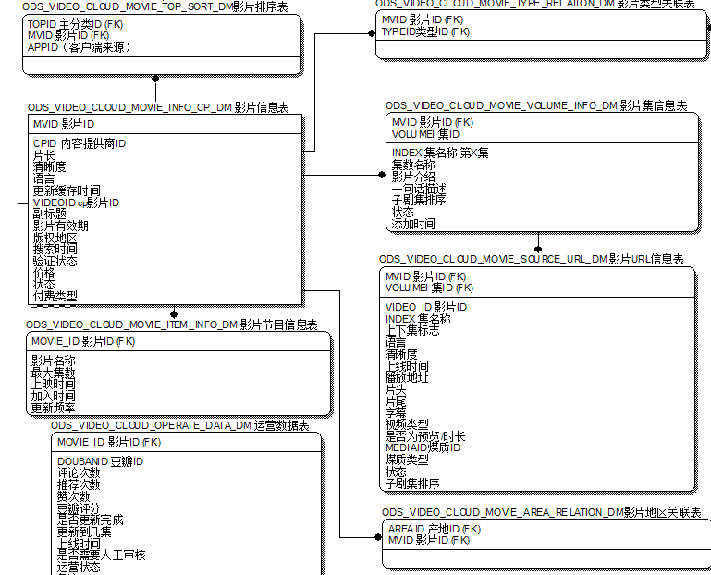

1. **开发者联盟：**华为开发者联盟是华为面向生态伙伴的开放合作平台，旨在协调华为全球化平台和产业链资源，从应用推广、开发支持、应用变现、品牌宣传等方面为联盟成员提供业务发展机会。开发者可以在开发者联盟上上传应用、管理应用、获取sdk等。
2. ODS_UP_DEVELOPER_INFO_DM开发者信息表：开发者的一些基本信息，包含包括注册、认证、联系邮箱、联系电话以及申请VIP套餐等信息。
3. ODS_UP_INDIV_DEVELOPER_DM 个人开发者表：记录了个人开发者基本信息。
4. ODS_UP_CORP_DEVELOPER_DM 企业开发者表：记录了企业开发者基本信息。
5. ODS_DEV_APP_UP_DM app信息表：记录开发者开发的APP信息，包括作者注册、认证信息，申请VIP套餐信息，以及一些推广的信息。

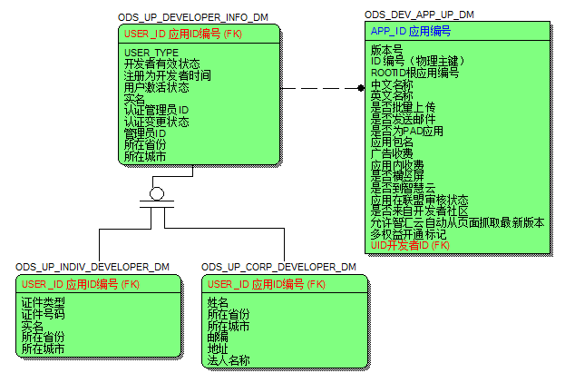

**12．广告业务：**新广告平台通过dataPush工具推送话单数据文件,目前主要投放在华为音乐、华为视频、阅读、天际通，但广告形式不限于手机APP、锁屏等。广告平台通过统计展示在客户端的广告来计算开发者展示广告应该获得的收入及广告主的消耗。请求广告的时，会依托于DMP推荐系统的推荐去返回广告，针对不同的客户返回更有针对性的广告。

1）广告4张话单表的流程为请求->展示->点击/其他。BI会根据4张表进行统计得到ODS_DEV_ADV_CONTENT_HM、ODS_DEV_ADV_SLOT_HM。

**13．运动健康&家庭云：**包含运动健康APP和华为穿戴APP，每天自动跟踪和记录用户的运动和睡眠情况。手环和手表的数据也可以同步到运动健康APP或穿戴APP，传送到华为云。目前运动健康APP只对部分机型开放，还没有全机型适配。

1. ODS_HOMECLOUD_HEALTH_ACCESS_LOG_DM 健康服务器日志打点：包含运动包含穿戴服务器日志打点信息，通过DATA_TYPE区分是运动健康还是华为穿戴。接口调用成功与否会产生一条数据。
2. ODS_HOMECLOUD_HEALTH_BEHAVIOR_LOG_DM 健康数据日志使用行为打点：对健康数据（睡眠、运动数据等）的记录，通过调用接口记录用户做了什么动作。

其他表是直接从云侧过来数据，目前没有数据。

